**系统流程图：**

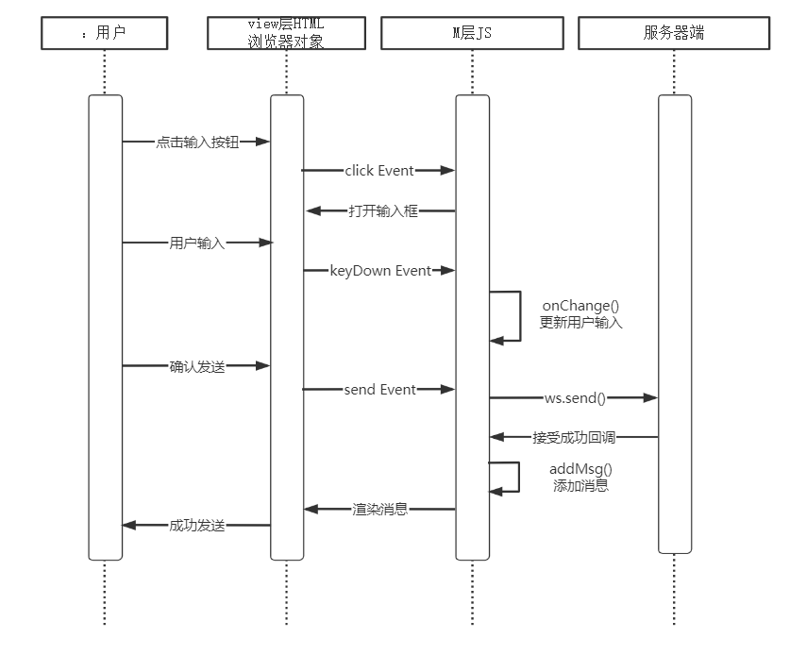

**数据格式：**

1. 一般信息

{

    "type": "sendText",

"data": {

        "to": "all", //收信息人，all为广播,私聊为对方用户名

        "content": "fff", //信息，从文本框获取

}

}

**效果图：**

1.点击编辑按钮打开消息输入框，输入消息

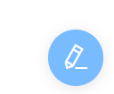

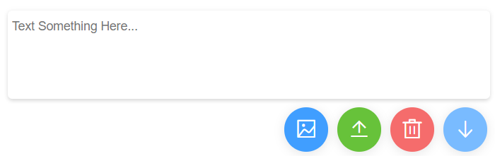

2.编辑好消息后，点击绿色按钮发送

3.看到发送反馈

